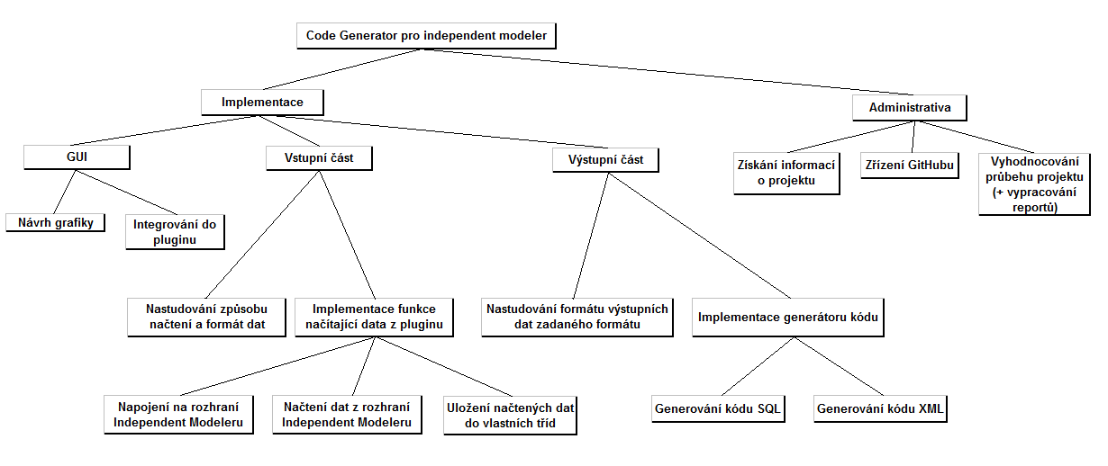

Implementace:
- GUI
  - Návrh grafiky a způsobu implementace (16 hodin)
  - Integrování do pluginu (16 hodin)

- Vstupní část
  - Nastudování způsobu načtení a formát dat (24 hodin)
  - Implementace funkce načítající data z pluginu
    - Napojení na rozhraní Independent Modeleru (24 hodin)
    - Načtení dat z rozhraní Independent Modeleru (8 hodin)
    - Uležení načtených dat do vlastních tříd (16 hodin)
- Výstupní část
  - Nastudování formátu výstupních dat zadaného formátu (16 hodin)
  - Implementace generátoru kódu
    - Generování kódu SQL (24 hodin)
    - Generování kódu XML (12 hodin)

Administrativa:
- získání informací o projektu (získání informací + přetlumočení ostatním členům týmu) – 8 hodin
- zřízení GitHubu (4 hodiny)
- vyhodnocování průběhu projektu (+ vypracování reportů) – 20 hodin

Testování:
- testování chodu aplikace, zatím blíže nespecifikováno – předpoklad 48 hodin

